ЗВІТ
про виконання лабораторної роботи № 3.1
«Розгалуження, задане формулою: функція однієї змінної»
з дисципліни «Алгоритмізація та програмування»
студента групи ІТ-2630Б
Німиловича Юрія
Мета:
Навчитися створювати розгалужені програми.
Умова завдання:
Написати програму для обчислення і виводу на екран значення змінної y — функції від аргументу x. x, y — дійсні числа. Значення x ввести з клавіатури. В одній програмі реалізувати два способи: використання лише команд розгалуження в скороченій формі та використання лише команд розгалуження в повній формі. Отримані результати мають збігатися.
Варіант 7
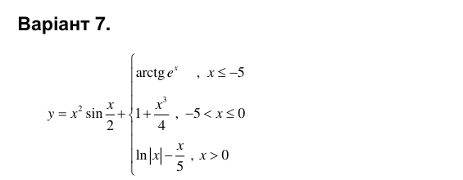
Алгоритм:
Ввести x. Обчислити A = x²sin(x/2). Залежно від значення x обчислити B: arctg(eˣ) для x ≤ −5; 1 + x³/4 для −5 < x ≤ 0; ln|x| − x/5 для x > 0. Знайти y = A + B двома способами, вивести обидва результати та перевірити їх збіг.
Блок-схема алгоритму:
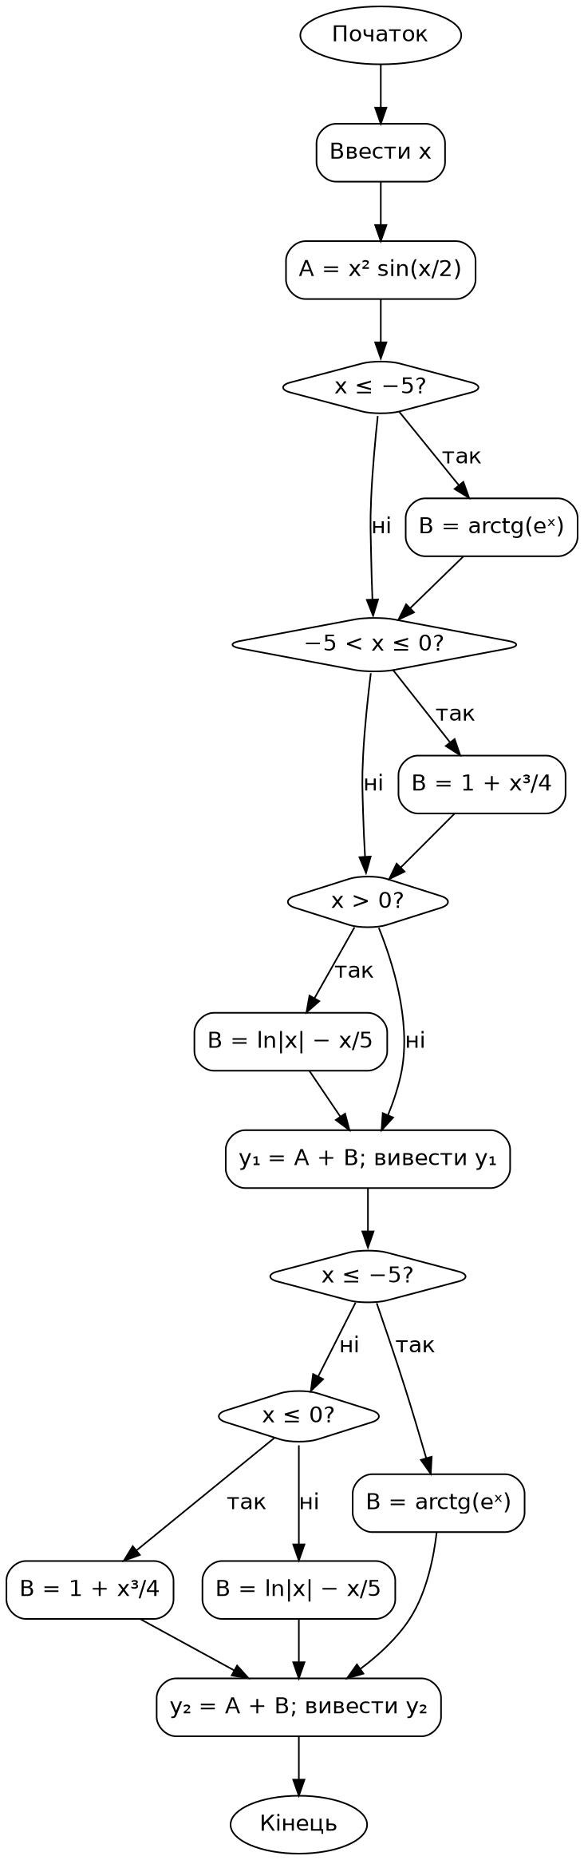
UML-діаграма дії:
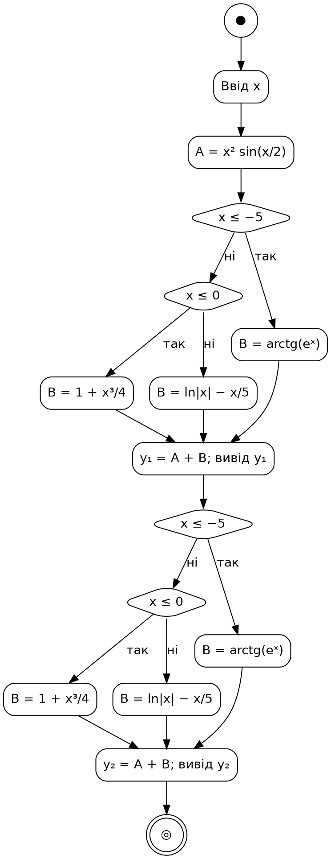

Текст програми:
#include <iostream>
#include <cmath>
#include <iomanip>
using namespace std;

int main() {
double x, A, B, y1, y2;
cout << "x = ";
cin >> x;

A = x * x * sin(x / 2.0);

if (x <= -5.0)
B = atan(exp(x));
if (x > -5.0 && x <= 0.0)
B = 1.0 + x * x * x / 4.0;
if (x > 0.0)
B = log(fabs(x)) - x / 5.0;
y1 = A + B;

if (x <= -5.0)
B = atan(exp(x));
else if (x <= 0.0)
B = 1.0 + x * x * x / 4.0;
else
B = log(fabs(x)) - x / 5.0;
y2 = A + B;

cout << fixed << setprecision(6);
cout << "1) y = " << y1 << endl;
cout << "2) y = " << y2 << endl;
cout << "Results match: " << (fabs(y1-y2)<1e-9 ? "yes" : "no") << endl;
return 0;
}
Результати виконання програми:
x = -6 1) y = -5.077842 2) y = -5.077842 Збіг: так
x = -5 1) y = -14.955066 2) y = -14.955066 Збіг: так
x = -2 1) y = -4.365884 2) y = -4.365884 Збіг: так
x = 0 1) y = 1.000000 2) y = 1.000000 Збіг: так
x = 1 1) y = 0.279426 2) y = 0.279426 Збіг: так
x = 3 1) y = 9.476067 2) y = 9.476067 Збіг: так

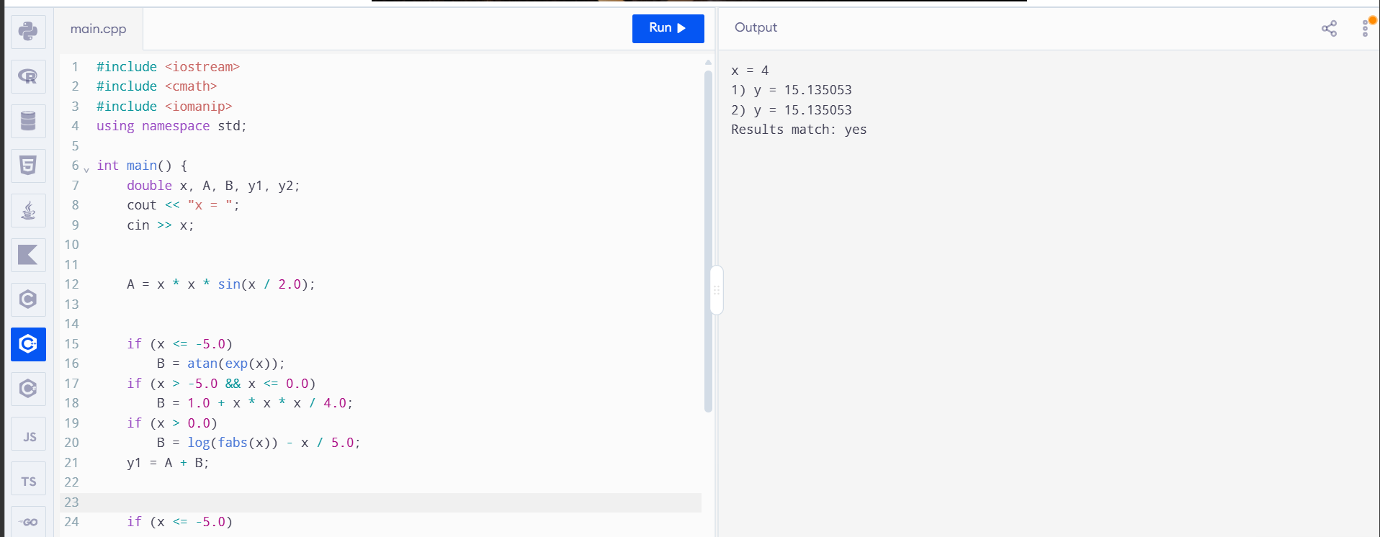

Посилання на github:

Висновки:
Під час виконання лабораторної роботи я навчився обчислювати кусково задану функцію за допомогою умовних операторів C++. Реалізував скорочену та повну форми розгалуження, перевірив граничні значення аргументу і переконався, що результати обох способів збігаються.

